Фото1
- Добавить кнопку, назвать ее «реализация…» разработать и привязать к ней обработку, суть которой: изменить время на «в конец дня» всех не проведенных и не помеченных на удаление документов «реализация (купля-продажа)» в открытом журнале

- На основании быстрый отбор, сделать быстрый отбор только по контрагенту, при этом, заменить кнопку «значение…» на поле текстового ввода и кнопку, как это примерно должно выглядеть на фото3 ниже. При вводе значения в поле поиска в журнале отображаются только документы контрагента наименование, которого равно введенному значению.

- Подровнять поиск 3 относительно быстрого отбора и фильтра, полученного в 2,

В итоге должно получиться что- то вроде этого:
Фото 3

Далее работы по метке 3 из фото 1:
- «Создать на основании» переименовать в «отгрузить», привязанная к кнопке обработка работает правильно и доработок не требует
- Исправить ошибку вставки значения для поиска из буфера обмена, когда пользователь использует CTRL + V все остальные способы вставки работают (мышью / шифт + инсерт)
- Добавить кнопку поиск, при нажатии которой начинался поиск, теперь он начинает при нажатии «enter»
- Убрать «вопрос» который возникает при нажатии «создать на основании» (в правильном варианте – «отгрузит»), а сразу переходить к выполнению

Фото 5
Добавить в «ввести на основании» пункт «реализация заявки»: сейчас , при нажатии «реализация» возникает вопрос : «это реализация завки?» и в зависимости от да / нет, идет либо классическая отгрузка, либо отгрузка по доработынным правилам . После добавления строки реализация заявки привязать к ней обработку по доработанным правилам а просто реализацию вернуть к стандартной отгрузке 1с. Суть убрать этот вопрос.
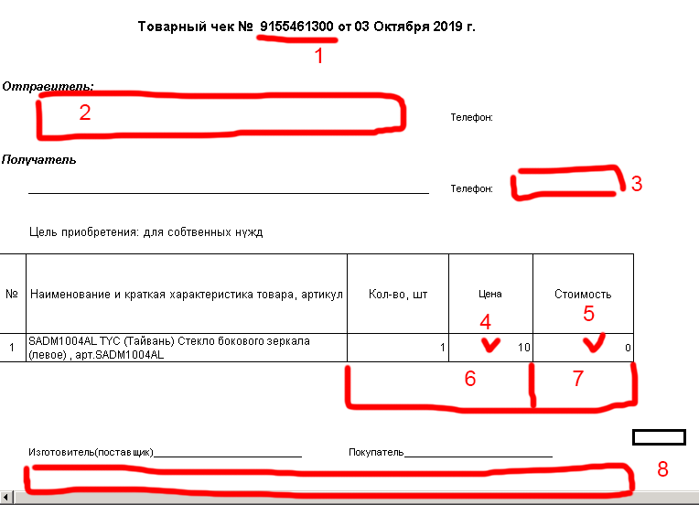

Печатная форма «печать протокола» из документа «реализация» , внести изменения:
- Печатаетс я номер документа первого документа основания «заявка на поставку» к которому привязывается данная реализация
- Печатаются данные заданные в документе «реализация» в поле «Цель приобретения» !!!
- Указываются данные из карточки клиента из поля «наименование контрагента» !!!
- Цена с копейками из документа
- Стоимость с копейками , равно цена умножить на кол*во
- Итого
- Значения итого
- Просто текст, пушу в конфигураторе и он меняется
9/ Добавить возможность печати такого вида чеков для обработки « imports.xls»

